Amor al deporte y a nuestro cabello: Cómo mejorarlo mientras nos cuidamos

Cada cabello es único y presenta unas características y, por tanto, unas necesidades distintas. A eso se le añade las diferencias con el clima, más húmedo o más seco, con más o menos calor, así como la dureza de la cal del agua. Cuanto más calor y sol soporta nuestra melena, más seca se vuelve la textura, lo que significa mayor tendencia al encrespamiento. Dependiendo de la actividad que realicemos, sudaremos más o menos. Si acumulamos mucho sudor en el cuero cabelludo y lo dejamos secar sin lavarlo, podemos favorecer la obstrucción de los folículos pilosos, irritando o dañándolo. Además, el sudor aporta humedad, lo que puede ser un inconveniente añadido para aquellas personas que se alisan el cabello. Y, luego, están los productos que utilizamos para lavarlo que siempre deben ser adecuados a nuestras necesidades. Por tanto, a evitar dentro de lo posible el champú que nos ofrecen algunos gimnasios.
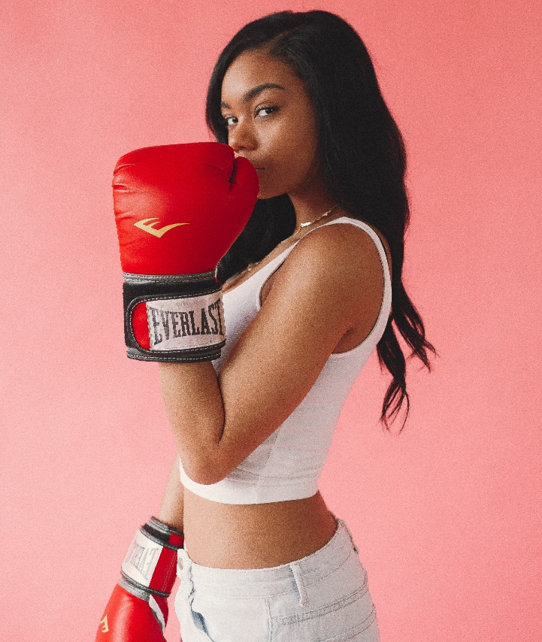

Cada actividad es diferente

El tipo de ejercicio que practiquemos nos hará sudar de una manera más o menos intensa, pero, además, las actividades con agua añaden elementos que pueden ser dañinos. "Aquellos que practican deportes en el agua deben prestar más atención, tanto si es en el mar como en la piscina. La sal reseca muchísimo y el cloro altera los pigmentos del color del cabello, tanto si es natural como teñido. Contra la acción deshidratante del agua marina, recomiendo productos de lavado muy hidratantes y nutritivos. Para los deportes de piscina, champú protector de color tanto si está teñido como si no para evitar que los metales del cloro le afecten. Y en ambos casos, nada más salir del agua, aclarar con agua dulce para que el cabello esté el menor tiempo posible en contacto con estos activos. También es importante no peinarlo o recogerlo cuando está mojado, ya que es cuando es más propenso a romperse.", recomienda Christian Ríos, director de Christian Ríos Hair Couture.

Lavar sin jabón

El cabello puede lavarse a diario sin dañarlo si utilizamos un champú adecuado y suave. Sin embargo, no es bueno hacerlo más de una vez al día. "No es nada recomendable lavarse el cabello en pocas horas, aunque hayamos realizado deporte. Una manera de evitar que el sudor acabe en el cuero cabelludo es colocándonos una cinta de toalla en la frente o la cabeza. Para poder espaciar los lavados, podemos recurrir a los champús en seco que eliminarán los restos de grasa allá donde se acumulen sin tener que recurrir a enjabonar. Sin embargo, si aplicamos el champú después del entrenamiento cuando aún está con sudor, lo que podemos conseguir es que se apelmace, ya que el producto queda adherido. El truco para que eso no ocurra es aplicarlo antes de hacer ejercicio, cuando aún está seco, así reducimos el sudor y se verá bien al finalizar.", indica Anna Barroca, de Anna Barroca Perruquers.

Productos adecuados

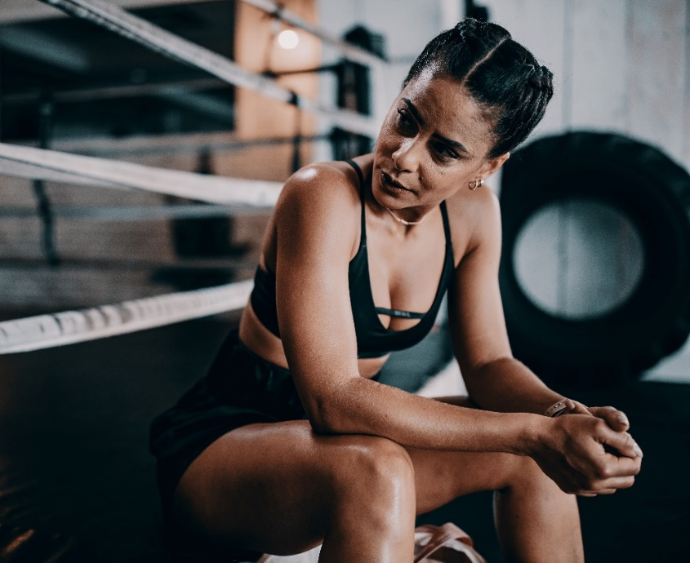
No siempre podemos evitar no lavarnos el cabello después de hacer deporte, sin embargo, existen formas de eliminar la suciedad sin agredir. "Si no puedes lavar el cabello cada dos días, entonces, enjuágalo solo con agua para que arrastre el sudor y la suciedad, pero mantenga el sebo natural que hidrata el cuero cabelludo. Otra opción es utilizar champús muy ligeros, humectantes y sin sulfatos que ni limpien con demasiada intensidad y que respeten el equilibrio del cabello. Acondiciona con un aceite capilar o un acondicionador sin aclarado. Esto lo puedes hacer a modo preventivo antes de entrenar para evitar que se encrespe, sobre todo, como cabellos rizados, o bien después para restituir la humedad y fijar los rizos. Para los amantes del deporte y del lavado diario de cabello, existen productos como los acondicionadores lavantes (única y exclusivamente para ese fin, el lavado capilar diario) como el Authentic beauty concept, que a nosotros nos encanta y mantiene siempre el pH capilar sin alteraciones ni agresiones", aconseja el equipo de la firma Makeover.

Looks que superan los moños y las coletas

La mejor forma que evita que el cabello se empape en sudor es previniendo que eso ocurra y eso se consigue con recogidos que ya nada tienen que ver con la coleta o el moño deshecho que recogemos en segundos.
"Los looks de gimnasio se pueden llevar perfectamente para otro tipo de actividades, gracias a que han dejado de ser improvisados y poco trabajados.

Pero no es solo por una cuestión estética, cuanto mejor realizado esté el recogido, más duradero será. Y, además de la comodidad, es mejor recoger el cabello para evitar que se ensucie demasiado, no solo por el sudor, también si realizamos actividades que lo ponen en contacto con otras superficies. Para recoger la parte superior de la cabeza, sobre todo si tenemos diferentes medidas y no queremos recurrir a horquillas, una forma es combinar unas trenzas de raíz con una coleta, o bien dos trenzas de boxeadora. También podemos realizar con la coleta varias trenzas con las que creamos una coleta burbuja para que todo se mantenga mejor en su sitio. Otra opción son dos trenzas de boxeadora que culminan en dos moños trenzados. Si prefieres prescindir de las trenzas, con dos moños altos se consigue aunar comodidad con tendencias. Igualmente, si no tenemos tiempo, siempre podemos recurrir a una coleta alta con burbujas. Este tipo de looks nos permiten pasar del trabajo al gimnasio y del gimnasio a otro evento, ya que impiden que el cabello se ensucie ni se deshaga el peinado.", comenta Raquel Saiz, de Salón Blue by Raquel Saiz.

